**Tutoriál 2 – Hlavní procesy v podniku**

Prosím vezměte si k ruce vzorce, které jsou na webu, ať je všechny nemusím překlápět.

**Téma 1 – Zásoby – plán a optimální zásoba**

Stručné zopakování:

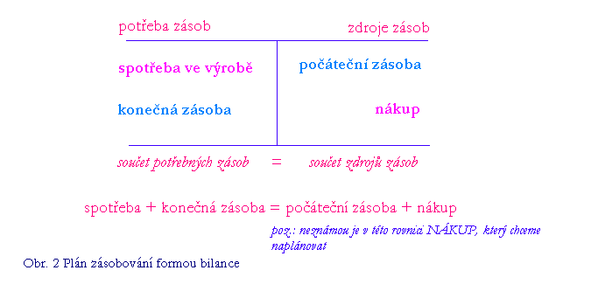V nákupu potřebujeme umět plánovat, proto vytváříme jednoduchý plán formou bilance:

Můžeme řešit tabulkou, nebo výše uvedenou rovnicí.

V zásobách si potřebujeme uvědomit jednotlivé složky – zkuste si ve skupinkách načrtnout (nechat jim čas):

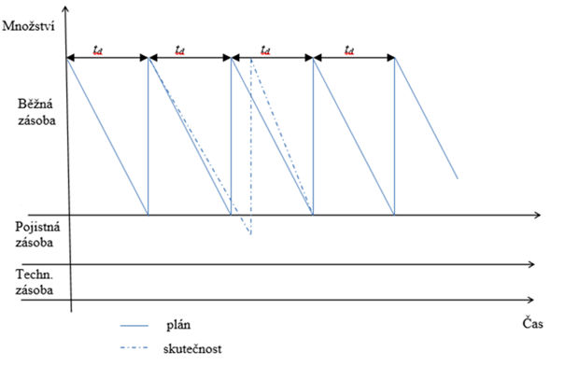

Zásoba celková je součtem běžné zásoby, zásoby pojistné, technické atd.

**Zc = Zb + Z p + Zt +…**

**Základní propočty:**

průměrná běžná zásoba , kterou v případě rovnoměrné spotřeby vypočítáme ze vztahu:

|  |  |  |
| --- | --- | --- |
|  |  |  |

kde *D* je velikost dodávky v naturálních jednotkách

**D = Poptávka-potřeba / počet dodávek (cyklů)**

**Časové vymezení potřeby zásob:**

**Časová norma zásob** *CNZ* je udávána ve dnech a vyjadřuje dobu, kterou je v průměru držená zásoba schopna z hlediska spotřeby pokrýt. Je dána vztahem

|  |  |  |
| --- | --- | --- |
|  |  |  |

kde

*td* … délka dodávkového cyklu materiálu [dny],

*tt* … doba, po kterou je držena technická zásoba materiálu [dny],

*tp* … doba, kterou pokryje pojistná zásoba materiálu [dny].

**Norma zásob (**NZ) udává průměrný stav zásob v naturálních jednotách. Je dána vztahem:

|  |  |  |
| --- | --- | --- |
|  |  |  |

kde

  … denní spotřeba [ks, l, kg, …].

**Normativ zásob** udává průměrný stav zásob ve finančních jednotkách. Je tedy dán vztahem:

|  |  |  |
| --- | --- | --- |
|  |  |  |

kde

… cena za jednotku zásob [Kč].

**Optimalizace nákladů na zásoby**

Náklady na jednu dodávku:

|  |  |  |
| --- | --- | --- |
|  |  |  |

kde

… jednotkové skladovací náklady za rok, (ns)  
 … pořizovací náklady jedné dodávky, (nd)  
 … velikost jedné dodávky,  
 … roční poptávka (ročních výše dodávek),  
… průměrná velikost zásoby,  
 … počet dodávkových cyklů.

**Optimální velikost dodávky:**

**Minimalizace nákladů v Kč:**

**Příklad 1**

Podnik může v příštím roce (2023) vyrobit a prodat 15 000 kusů šamotových cihel. Na 1 cihlu se spotřebuje 4 kg štěrkopísku; cena štěrkopísku včetně dopravy je 93 Kč/t. Zásoba suroviny ke dni sestavování bilance (15.8.2022) je 3 000 kg, předpokládaná spotřeba do konce roku je 8 500 kg a podnik očekává ještě v tomto roce dodávky suroviny (nákup) ve výši 9 500 kg. Nutná zásoba suroviny ke konci příštího roku se předpokládá ve výši 2 500 kg.

Úkoly:

1. Vypočtěte plánovanou spotřebu surovin pro příští rok v Kč.

b) Určete celkovou výši nákupu štěrkopísku v kg v příštím roce na základě sestavení bilanční rovnice/plánu nákupu.

|  |  |  |  |
| --- | --- | --- | --- |
|  |  |  |  |
|  |  |  |  |
|  |  |  |  |
|  |  |  |  |

**Příklad 2**

Máme podnik pracující s dřevěnými deskami, dodávaných v m2. Roční poptávka a zároveň spotřeba desek je 3 648 m2. Dodávka se uskutečňuje v pravidelných intervalech 2x měsíčně. Firma má i jiné zásoby jako je pojistná zásoba, která vystačí na 3 týdny a technickou zásobu na jeden týden. Počítejte s tím, že materiál je do výroby odebírán rovnoměrně a při plánování pracujeme s průměrným rokem (360 dní).

1. Jaká je velikost jedné dodávky?
2. Na kolik dní celá zásoba , včetně všech složek podniku vydrží?
3. Jaký je průměrný stav zásoby (norma zásob) v podniku a kolik váže financí (normativ), když jeden m2 bukového dřeva stojí podnik 430 Kč/ m2
4. Daný diagram nakreslete.

**Téma 2 – časový fond a výpočet dle plochy a výkonu**

**Příklad 2.1**

Výroba probíhá 200 dní v roce, 8 hodin denně s plánovanými prostoji 6 %. Pracnost 1 výrobku je 35 minut.

***Úkol 1:*** *Jaká je kapacita zařízení? Jaké je využití kapacity, je-li skutečně vyrobených výrobků 1 500?*

***Úkol 2:*** *Díky reorganizaci pracoviště (výrobní hala je o velikosti 700m2, avšak chodby, schodiště, šatny, WC zaujímají celkem 300 m2) se nám podařilo zajistit, že jedno pracoviště nyní potřebuje pouze 100 m2 prostoru. Jak se změní výrobní kapacity?*

**Příklad 2.2.**

Výrobní podnik plánuje výrobní kapacitu na příští měsíc (30 dní, z toho 8 dnů volna). Podnik funguje v jednosměnném 8 hodinovém provozu. Prostoje jsou průměrně v rozsahu 12 % z nominálního časového fondu. Podnik je složen ze 4 výrobních zařízení. Ty jsou zobrazeny na obrázku níže a znázorňují výrobní proces. Výrobní zařízení 1 vyrábí polotovary pro výrobní zařízení 2 a 3 (paralelní řazení), které jsou stejného typu. Finální je výrobní zařízení 4, které produkuje finální výrobky.

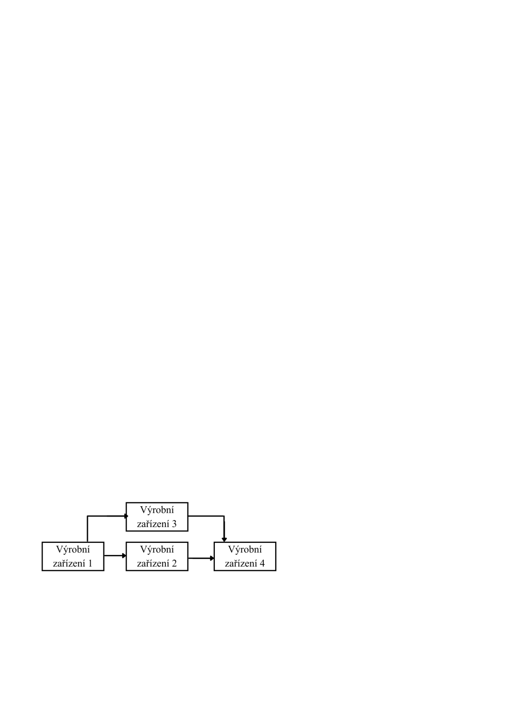

Výkon jednotlivých zařízení je:

Výrobní zařízení 1: 15 ks za hodinu

Výrobní zařízení 2: 5 ks za hodinu

Výrobní zařízení 3: 5 ks za hodinu

Výrobní zařízení 4: 20 ks za hodinu

1. *Vypočítejte výrobní kapacitu podniku.*
2. *Okomentuje, kde je slabé místo ve výrobním procesu a jak byste jej vyřešili.*

Výpočet:

**Téma 3 – prodej – plán (logika se zásobami)**

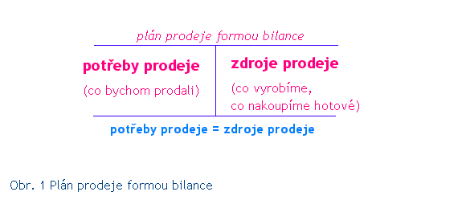**Příklad 3.1**

Podnik má na příští rok zajištěný odbyt na tuzemském trhu ve výši Kč 100 000 000,--. Zahraniční odběratelé mají zájem o výrobky za Kč 36 000 000,--. Podnik plánuje k 1.1. příštího roku zásoby hotových výrobků na skladě za Kč 60 000 000,-- a má zájem si držet konečnou zásobu příštího roku ve výši Kč 40 000 000,--. Plánovaná výroba na příští rok je Kč 145 000 000,--.

1. Sestavte bilanci prodeje a zjistěte plánovaný objem prodeje ve vlastní prodejně
2. Podnik udržuje na skladě hotových výrobků pojistnou zásobu na 8 dní, na přepravu k expedici potřebuje 2 dny, kompletace trvá 1 den. Průměrné denní odvádění z výrobny na sklad je 28 000 ks. Odbytový cyklus je 14 dní. Stanovte normu zásob hotových výrobků na skladě v kusech. Jakou hodnotu v penězích má jeden vyrobený kus? - *využijte zhotoveného plánu prodeje v zadání a)*

**Příklad 3.2**

Podnik na výrobu irské whiskey Peaky Blinder hledá další možnosti distribuce. Jednou z možností je možnost prodávat svou celkovou produkci 72 000 ks pouze velkoobchodu s odběrem v podniku za cenu 405,- Kč/ks. Fixní náklady jsou 2950 000 Kč a variabilní náklady 300 Kč/ks.

Druhou možností je využití odběru pouze pro maloobchod při snížené produkci. Svou sníženou produkci 64 500 ks by mohl prodávat maloobchodníkům za cenu 427,50,- Kč/ks. V tom případě by ale musel nést ještě navíc přepravní náklady v částce 33,- Kč/ks a náklady spojené s činností dvou obchodních cestujících (+ automobil) v celkové výši 500 000,- Kč/rok.

Anebo by měl zvolit kompromisní variantu při zachování produkce 72 000 ks, využití maloobchodu z varianty druhé a zbytek nabídnout velkoobchodu dle podmínek varianty 1?

**Kterou odbytovou cestu by měl podnik zvolit? Bude toto rozložení distribuce výhodné?**